Муниципальное бюджетное дошкольное образовательное учреждение
«Детский сад №22»
( МБДОУ № 22)
МО, Рузский район, с. Покровское, ул. Нова, д.6
Телефон 8-496-27-61-398 эл. почта mbdou22@mail. ru

Утверждаю
Заведующий МБДОУ №22
Г.В. Балабанова

Конспект открытого занятия
вторая младшая группа
Образовательная область «Художественное творчество»
(лепка)
Тема: ЁЖИК
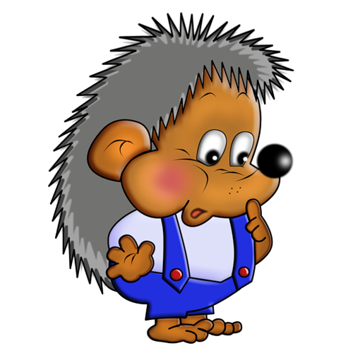
Воспитатель:
Сиряченко Т.Н..
Сентябрь 2013 г.
Программное содержание: Продолжать учить отщипывать маленькие кусочки пластилина от большого куска и скатывать из них шарики диаметром 5—7 мм; учить, надавливающим движением указательного пальца размазывать пластилин на поверхности бумаги; формировать интерес к работе с пластилином; развивать мелкую моторику.
Предварительная работа: чтение стихотворений, рассказов про ежей, рассматривание иллюстраций в книгах, разучивание игры «Ёжик и мыши», просмотр мультфильма «Ёжик должен быть колючий»
Словарная работа: Колкий
Интеграция образовательных областей: познание, коммуникация, здоровье, художественная литература, музыка.
Демонстрационный материал: игрушка ёжика, образец для показа, маска ёжика.
Раздаточный материал: Листы бумаги формата А4 с изображением ёжика (без колючек); пластилин черного цвета в брусках; дощечки для лепки.
Содержание организованной деятельности детей
- Сегодня к нам пришёл гость. А кто это, вы узнаете, отгадав загадку.
Он живёт в лесу дремучем.
Сам он круглый и колючий.
Угадайте: это кто же?
Ну, конечно, это… (ёж).
Появляется игрушечный ёжик
- Давайте поздороваемся с ёжиком.
- Ребята, какой у нас ёжик? (колючий)
- Что ж ты, еж, такой колючий?
Ежик: Это я на всякий случай: Знаешь, кто мои соседи? Лисы, волки и медведи!
- Ребята, зачем же ёжику иголки?
- Ёжик, а почему ты грустный?
Ежик. Мне-то хорошо, у меня есть иголки, а у моих детенышей — маленьких ежат — иголки еще не выросли. Им нечем защищаться от волков и лис. Помогите ежатам.
- Ребята, поможем ежатам? Давайте сделаем ежатам иголки!
- Но прежде, чем приступить к работе, давайте с вами немного поиграем.
Пальчиковая гимнастика.
Ёжик колкий
Ёжик, ёжик колкий, Пальцы двух рук сплетены в замок. Движения кистями вправо-влево
Покажи иголки. Пальцы выпрямляются (кисти сложены в замок).
Вот они. Вот они. Вот они. Движения кистями (с выпрямленными пальцами) вправо-влево
Ёжик, ёжик колкий, Пальцы складываются в замок.
Спрячь свои иголки.
Раз, и нет иголок.
Далее детям предлагается изготовить пластилиновые шарики для иголок: отщипывая маленькие кусочки пластилина, большим и указательным пальцами правой руки скатать из них шарики. Затем предложите положить пластилиновый шарик над контуром спинки ежика, нажать на него пальчиком и оттянуть палец вверх.
- Получилась иголка! Давай сделаем ежику много иголок.
Во время работы детей можно включить песню про ёжика.
После того, как дети сделали иголки, воспитатель читает стихотворение.
- Вышел ежик поиграть
на лесной тропинке.
Очень острые иголки
у ежа на спинке.
- Давайте теперь поиграем вместе с ёжиком.
Рефлексия
Подвижная игра «Ёжик и мыши»
Дети встают в круг, в центре которого находится ребёнок – «ёжик»
Бежит ёжик – тупу-туп, взявшись за руки, дети идут по кругу
Весь колючий, остер зуб! «Ёжик» противоходом бежит внутри круга
«Ёжик, ёжик, ты куда?
Что с тобою за беда?»
Ёжик ножками - «Ёжик» и дети делают пружинящие
полуприседания
Туп-туп! Топают сначала правой ногой, потом левой
Ёжик глазками - делают три полуприседания
Луп-луп! Поднимают согнутые в локтях руки вверх и 2 раз
сжимают и разжимают пальцы
Слышит ёжик - приставляют правую руку к правому уху
Всюду тишь. приставляют левую руку к левому уху
Чу, скребётся в листьях мышь! Сжимают и разжимают пальчики
Пляши, пляши, ёжик! «Ёжик» танцует
Не жалей ты ножек!
Ты лови себе мышей,
Догоняй наших детей!
По окончании пения «ёжик» догоняет детей
- Ребята, кто приходил к на в гости?
- А как мы помогли ёжику?
- Зачем ёжику иголки?
Ёжик угощает детей сладким подарком.

Список использованной литературы:
- Аверина И.Е. Физкультурные минутки и динамические паузы в ДОУ: практ. пособие. – М., 2006.
- Картушина М.Ю. Осенние детские праздники. – М., 2013.
- Утробина К.К., Утробин Г.Ф. Увлекательное рисование методом тычка с детьми 3-7 лет: Рисуем и познаём окружающий мир. – М., 2007.

